МИНИСТЕРСТВО ОБРАЗОВАНИЯ И НАУКИ РФ

Федеральное государственное бюджетное образовательное учреждение высшего образования

“Московский Авиационный Институт”

(Национальный Исследовательский Университет)

Факультет: “Информационные технологии и прикладная математика”

Кафедра: “Вычислительная математика и программирование”

**Курсовой проект**

**по курсу «Основы информатики»**

**I семестр**

**Задание 4**

**“Процедуры и функции в качестве параметров”**

Группа: М80 – 107Б-18

Студент: Гамов Павел Антонович

Преподаватель: Ридли Александра Николаевна

Оценка: ____________________

Дата: _____________________

Москва, 2018.

**Содержание**

Введение

Первая функция

1. График и анализ
2. Половинное деление или дихотомия
3. Метод итераций
4. Метод Ньютона

Вторая функция

1. График и анализ
2. Половинное деление или дихотомия
3. Метод итераций
4. Метод Ньютона

Заключение

Список литературы

**Введение**

Одним из важных аспектов алгебры является проблема нахождения корней нелинейных уравнений. Данную задачу в наше время выполняют специальные программы, которые анализируют функцию, разбивая ее на участки, где возможен корень и дальше применяют один из многочисленных алгоритмов для нахождения корня уравнения с определенной точностью и погрешностью. В данной работе нам предстоит ознакомиться с тремя из этих методов и написать программу на языке Си выполняющие данные способы нахождения корней уравнения на отрезке.

**Первая функция**



Поставлена задача найти корень данной функции на отрезке х: [0, 1].

Данный график выглядит так.

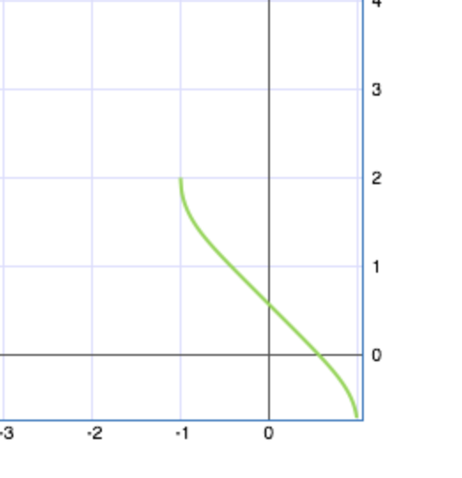

**Метод половинного деления**

Метод является бронебойным так как не требует никаких сложных условий, кроме непрерывности на отрезке.

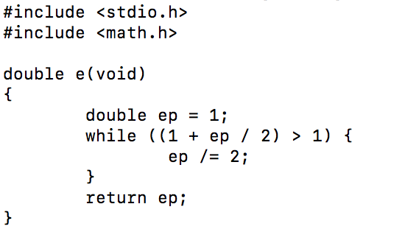

Классическая реализация вычисления эпсилон. Подключаем math.h.

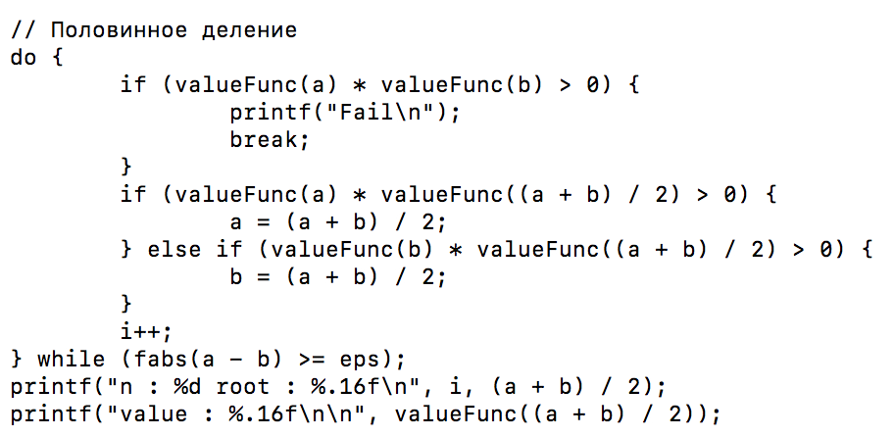

Функция valueFunc возвращает значение функции в точке.

Так выглядит данный метод.



При подстановке в первоначальное уравнение получаем такой ответ, он достаточно близок к абсолютному нулю.

**Метод итераций**

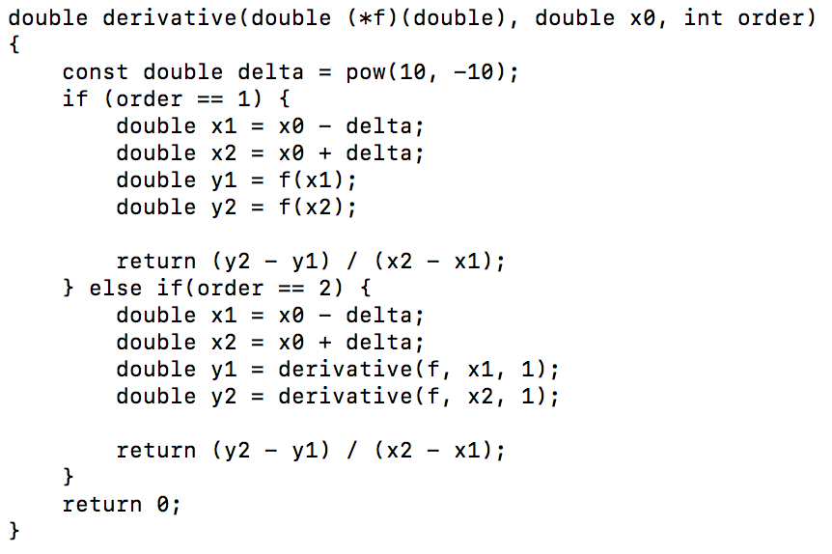

Данная функция будет принимает на вход функцию valueFunc и точку в которой необходимо найти производную порядка order.

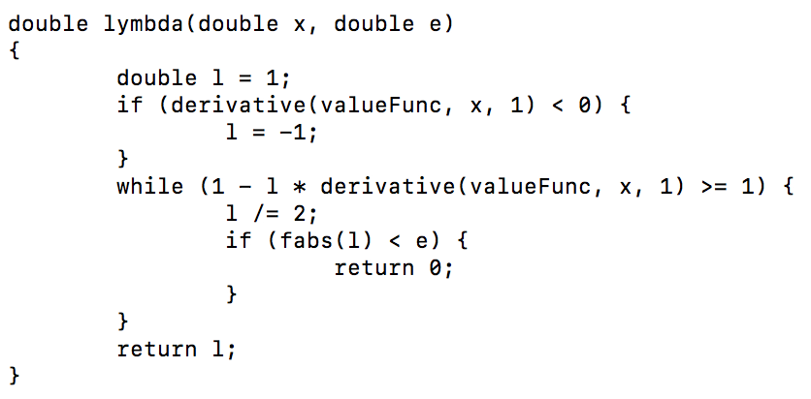

Так как метод подразумевает нахождение функции вида х = f(x), таких функций может быть много, допустим x – ly * F(x), где константа перед первоначальной функцией экспериментально подобранное значение со знаком равным знаку первой производной на интервале.

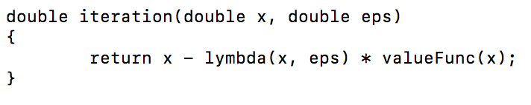

Таким образом получаем новую функцию с неким лямбда.

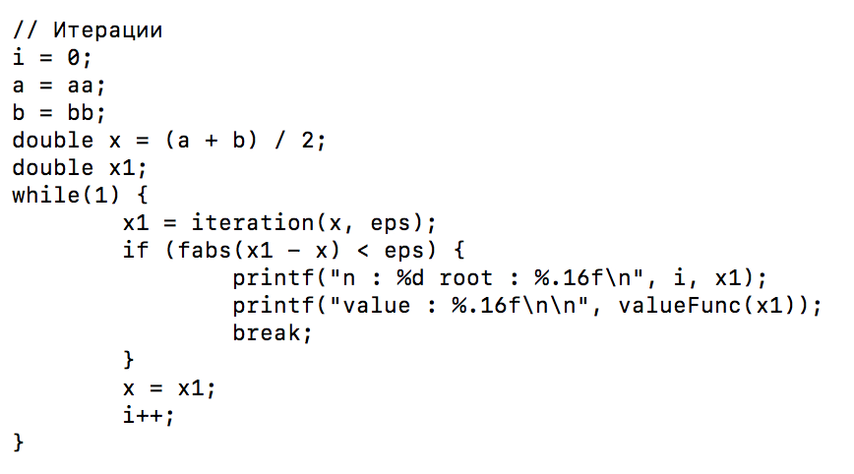

Начальное приближение корня середина краев отрезка. Задача сводится к нахождению лямбды, при которой метод будет выполняться.

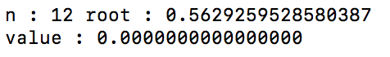

В отличия от первого метода, данный демонстрирует нахождение идеального корня, при подставлении дает ноль.

**Метод Ньютона**

Метод Ньютона является частным случаем метода итераций, имеет более быструю сходимость. Достигается при подстановке вместо лямбды первую производную в точке в -1 степени.

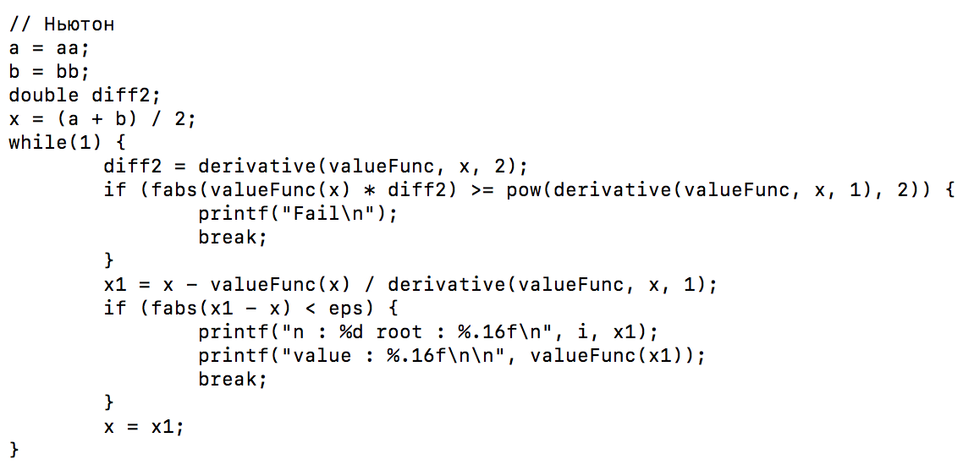

Основной критерий – модуль произведения значения функции и второй производной меньше квадрата значения первой производной.



Метод показывает расходимость, первое значение это вторая производная в точке (a + b) / 2, второе это значение функции в точке, третье значение квадрата первой производной.

**Вторая функция**

Для анализа и поиска корней дана вторая функция вида:



Область возможного корня: от 2 до 4 включительно.

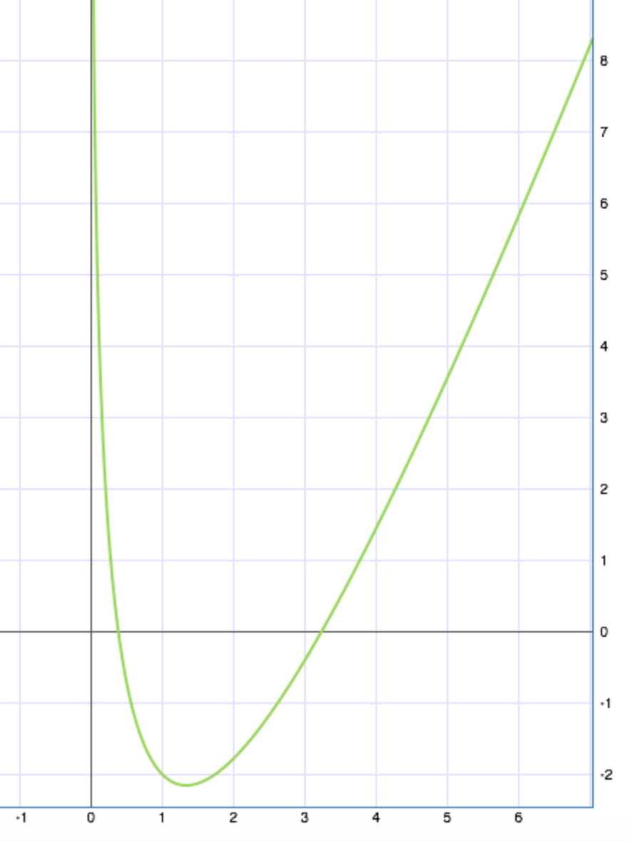

Так выглядит график, видно, что корень действительно есть.

**Дихотомия**

Реализации функции вычисления значения в точке не изменилось, рассматривать тут особо нечего.



**Метод итераций**

Реализация первой производной осталась прежней.

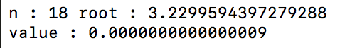

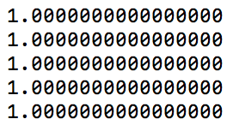

Вывел построчно лямбды, все единички на каждой итерации.

**Метод Ньютона**

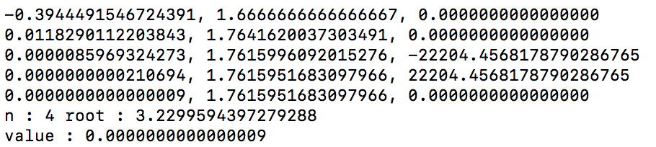

Вывел для наглядности изменения значения функции в точке, значение первой производной, а также второй.

Совпал с корнем, полученным в 2 методе, но имеет значительно меньше количество итераций

Видно различие корней в первом и последующих методах, в моей программе точность вычислений производных понижена до -10 степени, что на 5 порядков меньше взятого машинного эпсилон

**Заключение**

В данной работе были рассмотрены и успешно применены некоторые из существующих методов решения нелинейных уравнений. Также получен опыт при работе с бесконечно малыми, машинным эпсилон для поиска производных функций. Как итог можно сказать, что современные компьютеры позволяют находить корни любых уравнений огромной точности и приближённости.

**Список использованной литературы**

Численные методы решения уравнений –

http://statistica.ru/branches-maths/chislennye-metody-resheniya-uravneniy/

Счисление производных –

https://dxdy.ru/topic83661.html

Документация math.h –

https://www.tutorialspoint.com/c_standard_library/math_h.htm